HAVO examen Biologie 1999 1e tijdvak
Tenzij anders vermeld, is er sprake van normale situaties en gezonde organismen.
Kerkuilen
In enkele IJsselmeerpolders zijn experimenten gedaan om de randen van akkers niet langer te bespuiten met bestrijdingsmiddelen. In plaats daarvan werden deze randen verbreed, ingezaaid met wilde planten en werden ze verder niet meer bewerkt. De rest van de akker werd normaal bewerkt. Daarop werd geploegd, ingezaaid, geoogst en zo nodig gespoten met bestrijdingsmiddelen. Na de nieuwe behandeling van de randen van de akkers zagen de boeren in de loop van de jaren een toename van het aantal veldmuizen, patrijzen, torenvalken en kerkuilen.
afbeelding 1
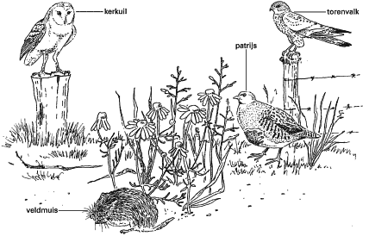
De volgende uitspraken worden gedaan om de toename van het aantal patrijzen en veldmuizen in de nieuwe situatie te verklaren:
1 De patrijzen en veldmuizen hebben nu meer en/of gevarieerder voedsel.
2 Bij de patrijzen en veldmuizen treedt nu geen accumulatie van bestrijdingsmiddelen meer op.
3 De patrijzen en veldmuizen hebben nu meer beschutting.
2p Vraag 1
Welke uitspraak kan of welke uitspraken kunnen de toename van de patrijzen en veldmuizen verklaren?
A alleen uitspraak 1
B alleen uitspraak 2
C alleen uitspraak 3
D de uitspraken 1 en 2
E de uitspraken 1 en 3
F de uitspraken 2 en 3
Door de experimenten met de randen van de akkers worden de natuurwaarden van de IJsselmeerpolders verhoogd. De boeren in de polders telen voornamelijk tarwe, aardappelen en suikerbieten op uitgestrekte akkers. Door de akkerranden niet te gebruiken treedt productieverlies op. De bij het experiment betrokken boeren krijgen hiervoor een vergoeding. Bij het vaststellen van de hoogte hiervan wordt onder meer rekening gehouden met de volgende factoren:
1 Het verlies aan opbrengst doordat een kleiner oppervlak van de akker kan worden gebruikt.
2 De besparing op de kosten doordat een kleiner oppervlak wordt bespoten.
De vergoeding was lager dan je op grond van alleen deze twee factoren zou verwachten. De subsidiegever gaf daarvoor de volgende verklaring: als gevolg van het experiment met de randen zal er een ecologisch proces optreden dat kostenbesparing als gevolg heeft.
2p Vraag 2
Welk ecologisch proces wordt hier bedoeld? Leg uit hoe dit proces tot de kostenbesparing kan leiden.
De waargenomen toename van het aantal  kerkuilen was vooral te danken aan vogelbeschermers die op bepaalde plaatsen nestkasten aanbrachten. Bij de keuze van die plaatsen hielden zij rekening met het jaaggedrag van kerkuilen: deze jagen ’s nachts, laag boven de grond vliegend, op muizen. In afbeelding 2 is een deel van een polder op een kaartje weergegeven. De bewoners van boerderij A en boerderij B wilden wel een nestkast voor kerkuilen laten plaatsen bij hun boerderij.  2p Vraag 3  Leg met behulp van het kaartje en de gegevens over het jaaggedrag van kerkuilen uit waardoor boerderij A niet in  aanmerking kwam voor plaatsing van een  nestkast en boerderij B wel. | afbeelding 2  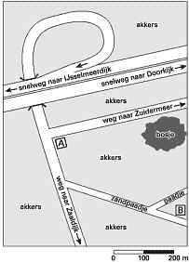
Kerkuilen slikken de muizen die ze vangen in hun geheel in. Na enige tijd spuwen ze de botjes en haren van deze muizen als braakballen uit. In deze braakballen zijn de botjes meestal nog geheel intact. Ook torenvalken produceren braakballen met haren, maar deze braakballen en ook de ontlasting bevatten nauwelijks botjes of restjes daarvan. Ter verklaring hiervan worden de volgende uitspraken gedaan:
1 Torenvalken produceren in de maagwand een grotere hoeveelheid zuur dan kerkuilen.
2 Torenvalken produceren in de maagwand een grotere hoeveelheid eiwitverterende enzymen dan kerkuilen.
3 Torenvalken produceren in de maagwand een grotere hoeveelheid vetverterende enzymen dan kerkuilen.
2p Vraag 4
Welke combinatie van uitspraken verklaart het verschil tussen beide typen braakballen?
A alleen uitspraak 1 met uitspraak 2
B alleen uitspraak 1 met uitspraak 3
C alleen uitspraak 2 met uitspraak 3
D uitspraak 1 met uitspraak 2 en uitspraak 3
Wad-eten
Kanoetstrandlopers (zie afbeelding 3) komen in ons land voor als doortrekkers en als wintergasten. Ze broeden onder andere in Siberië en in Canada.
afbeelding 3
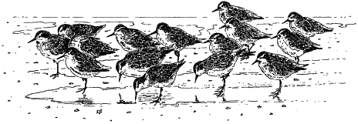
Uit onderzoek naar kanoetstrandlopers tijdens hun verblijf op het Balgzand in de Waddenzee bleek dat de vogels voornamelijk tweekleppige schelpdieren eten zoals nonnetjes en kokkels en daarnaast ook wadslakjes. In tabel 1 staan de verschillende prooidieren met hun gemiddelde schelplengte, drooggewicht van de eetbare delen en de zogenoemde ’hannestijd’: de tijd die het pakken en verwerken van de prooi in beslag neemt.
tabel 1
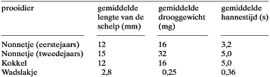
De vogels zoeken hun prooi op de tast. Ze pikken met hun snavel in de grond totdat ze een prooi voelen. Ze kunnen daarbij de verschillende prooidieren van elkaar onderscheiden. De tijd tussen het moment dat de vogel begint met zoeken en de prooivondst heet zoektijd. Voor het vinden van nonnetjes is deze zoektijd gemiddeld 20 seconden. Wadslakjes komen zoveel voor dat de vogels er niet naar hoeven te zoeken: ze liggen als het ware voor het oprapen.
Stel dat in een bepaald gebied alleen tweedejaars nonnetjes en wadslakjes voorkomen.
3p Vraag 5
Leg uit welke van de beide soorten prooidieren per minuut voor een kanoetstrandloper het meeste voedsel oplevert: tweedejaars nonnetjes of wadslakjes. Schrijf ook je berekening op.
Uit onderzoek is gebleken dat het zoeken naar één bepaalde soort prooidier het meeste voedsel per minuut oplevert. Maar kanoetstrandlopers voeden zich normaal gesproken niet met slechts één soort prooidier.
1p Vraag 6
Noem een voordeel van een gevarieerd menu voor de overlevingskansen van kanoetstrandlopers.
Verspreidbladig goudveil in de Biesbosch
Bij de volgende vragen kun je informatie 1 gebruiken.
Onlangs is een groeiplaats ontdekt van Verspreidbladig goudveil (Chrysosplenium alternifolium) (afbeelding 4) in een griendbos in het Brabantse deel van de Biesbosch. Verspreidbladig goudveil is een onopvallende, overblijvende bosplant met kleine, geel gekleurde helmknoppen en een geelgroene kelk. De plant groeit en bloeit in het voorjaar. In Nederland is Verspreidbladig goudveil een bedreigde soort. Deze soort kwam tot voor kort alleen voor langs heldere bosbeken in Drenthe, Twente en Zuid-Limburg.
afbeelding 4
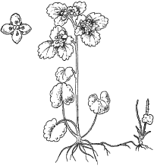
Verspreidbladig goudveil plant zich voort door middel van zaden en door middel van uitlopers. De zaadverspreiding vindt plaats met behulp van vallende waterdruppels, waardoor zaden slechts over een geringe afstand worden weggespetterd. De zaailingen concurreren dus met de uitlopers van de eigen ’ouderplant’.
2p Vraag 7
Leg uit dat het produceren van zaden, ook al draagt dit nauwelijks bij aan de verspreiding en aan het aantal nakomelingen, toch van betekenis is voor het voortbestaan van deze plantensoort.
De bodem van de Biesbosch bevat een grote hoeveelheid zware metalen, afkomstig van het slib van de grote rivieren die door de Biesbosch naar zee stromen. Deze zware metalen komen ook terecht in de organismen. Ze hebben effect bij planten en dieren, zoals wilgen en bevers, maar het effect is verschillend.
2p Vraag 8
Welke van de volgende beweringen over zware metalen is of zijn juist?
1 Zware metalen accumuleren in bevers.
2 Wilgen verliezen jaarlijks een deel van de opgenomen zware metalen als gevolg van de bladval.
3 Zware metalen hechten zich alleen aan dierlijke eiwitten.
A alleen bewering 1
B alleen bewering 2
C alleen bewering 3
D bewering 1 en 2
E bewering 1 en 3
F bewering 2 en 3
Overblijvende bosplantensoorten, zoals Verspreidbladig goudveil, hebben hun groei- en bloeiperiode voornamelijk in het vroege voorjaar. Door één eigenschap van loofbomen gecombineerd met één abiotische factor is het voor sommige bosplanten alleen mogelijk vroeg in het voorjaar te groeien.
2p Vraag 9
Noem deze eigenschap van loofbomen en de betreffende abiotische factor. En vermeld ook de samenhang.
Teveel fosfaat in het zeewater
Het overheidsbeleid is erop gericht de lozing van fosfaat, afkomstig uit mest en wasmiddelen, op rivieren en daardoor op de Noordzee te beperken. Volgens onderzoekers moet de hoeveelheid fosfaat in de kustwateren worden verminderd, omdat anders uiteindelijk massale vissterfte zal optreden. In het voorjaar neemt in de Noordzee regelmatig de hoeveelheid algen sterk toe: waterbloei. Vervolgens sterft een groot deel van de algen. Het stromingspatroon in de Noordzee zorgt ervoor dat veel van dit dode materiaal in de Duitse kustwateren terechtkomt. Daar zinkt het naar de bodem. Er ontstaat zuurstofgebrek vlak boven en in de bodem waardoor veel zeebodembewoners sterven.
2p Vraag 10
Welke van de volgende beweringen over het sterven van de zeebodembewoners is of zijn juist?
1 De zeebodembewoners sterven aan zuurstofgebrek doordat de reducenten veel zuurstof verbruiken bij het mineraliseren van het bezonken materiaal in de kustwateren.
2 Biotische factoren hebben invloed op het sterven van de zeebodembewoners, abiotische hebben hier geen invloed op.
A geen van beide
B alleen bewering 1
C alleen bewering 2
D zowel bewering 1 als bewering 2
1p Vraag 11
Geef de biologische naam van het proces van verrijking van het oppervlaktewater met voedingszouten zoals hier verrijking met fosfaat.
Via de Rijn worden naast veel fosfaationen ook veel kaliumionen in de Noordzee gebracht. Zowel kaliumionen als fosfaationen zijn voor algen noodzakelijke voedingsstoffen. Toch zorgt de aanvoer van de fosfaationen wel voor waterbloei en de aanvoer van kaliumionen niet. De aangevoerde fosfaationen en kaliumionen kunnen goed in het zeewater opgelost blijven.
1p Vraag 12
Geef een verklaring voor het verschil in de gevolgen van de fosfaat- en de kaliumionenaanvoer.
Volgens een onderzoeker van het ’Rijksinstituut voor Visserijonderzoek’ kan rigoureus terugdringen van de hoeveelheid fosfaat in de Noordzee de visvangst echter ook verminderen.
2p Vraag 13
Beschrijf hoe de invloed van fosfaatvermindering op de populaties algen de oorzaak van de geringere visvangst kan zijn.
Klaproos als oorlogsbloem
Bij de volgende vragen moet je informatie 1 en 2 gebruiken.
Klaprozen worden in Groot-Brittannië al vanaf de Eerste Wereldoorlog gedragen bij het herdenken van oorlogsslachtoffers. In de Eerste Wereldoorlog lag tussen de vijandelijke linies maandenlang een bijna kale strook niemandsland die als het ware was omgeploegd door de talloze ingeslagen granaten. In deze strook groeiden klaprozen met hun opvallend rode kleur.
1p Vraag 14
Worden klaprozen door de wind of door insecten bestoven? Leg je antwoord uit.
3p Vraag 15
Noem drie kenmerken van klaprozen die kunnen verklaren waardoor ze massaal voorkwamen op het ’niemandsland’ tussen de loopgraven.
Stofwisseling
Bij een proef worden geraniums in bloempotten met aarde onder een afgesloten glazen stolp geplaatst. Onder de stolp wordt tevens een schaaltje kalkwater geplaatst. Kalkwater wordt snel troebel als het in contact komt met een hogere concentratie koolstofdioxide dan er normaal in de lucht aanwezig is. Als blanco proef gebruikt men bloempotten met aarde zonder planten in een overigens gelijke opstelling. Tijdens de proef wordt het kalkwater in beide opstellingen troebel. Onder de stolp met bloempotten met geraniums gebeurt dit eerder dan onder de stolp met bloempotten zonder planten.
1p Vraag 16
Ten gevolge van welk stofwisselingsproces in de geraniums wordt het kalkwater onder de stolp met geraniums troebel?
2p Vraag 17
Onder welke omstandigheden werd dit experiment uitgevoerd? In fel licht, in het donker of is dit uit het resultaat niet af te leiden?
A in fel licht
B in het donker
C Dat is uit het resultaat niet af te leiden.
Op den duur wordt het kalkwater onder de stolp met alleen bloempotten met aarde ook troebel.
3p Vraag 18
Formuleer een hypothese ter verklaring van dit verschijnsel en geef aan met welke proef je die hypothese kunt toetsen. Geef daarbij ook aan bij welk resultaat je hypothese wordt bevestigd.
Doe het zo op je antwoordblad:
hypothese: ………,
proef: ………,
bevestigend resultaat: ………
Een voetballer met hartzeer
Bij de volgende vragen kun je informatie 5 en 6 gebruiken.
De Milanese voetballoopbaan van Nwankwo Kanu heeft 192 minuten geduurd. Bij de medische keuring werd een hartkwaal geconstateerd. Er was een afwijking van een klep bij de aorta. Deze klep sloot onvoldoende af. Daardoor raakte de linker kamer van het hart te vol.
2p Vraag 19
Wat is de oorzaak van het te vol raken van de linker kamer van het hart van Nwankwo Kanu?
A Er stroomt bloed uit de aorta terug in de linker kamer.
B Er stroomt te weinig bloed uit de linker kamer naar de aorta.
C Er stroomt teveel bloed vanuit de linker boezem in de linker kamer.
Ook buiten het hart komen kleppen voor. Bloedvaten in het lichaam van de voetballer zijn: de onderste holle ader, haarvaten van de hartspier, een kransslagader, een beenader.
2p Vraag 20
In welke van deze bloedvaten bevinden zich kleppen?
In het hart van Kanu werd op vier plaatsen de bloeddruk gemeten bij het samentrekken van de kamers:
1 in de linker boezem
2 in de linker kamer
3 in de rechter boezem
4 in de rechter kamer
2p Vraag 21
Op welke van deze plaatsen is de druk het hoogst op het moment dat de kleppen open gaan?
A op plaats 1
B op plaats 2
C op plaats 3
D op plaats 4
HAVO examen Biologie 1999 1e tijdvak
Marsupilami’s
Een Belgische bioloog schreef als grap een wetenschappelijk artikel over de ’nieuwe soort’ Marsupilamis franquini uit het Amazonewoud. In werkelijkheid betreft het hier een stripfiguur uit de serie „Robbedoes en Kwabbernoot" van de schrijver Franquin. Door een onoplettendheid drong dit artikel door in de Zoological Records, waarmee de marsupilami een plaats kreeg in de officiële wetenschappelijke lijst van beschreven zoogdiersoorten, levend in het Amazone-woud.
afbeelding 5
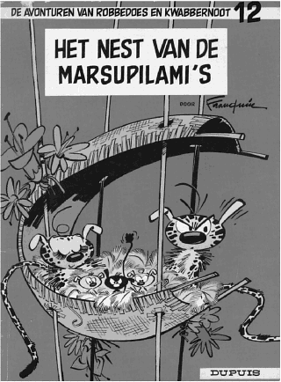
In de volgende tekst en vragen wordt ervan uitgegaan dat de marsupilami een bestaande soort is waarvan de eigenschappen overeenkomen met die van een mens behalve de manier van voortplanten. Marsupilami’s behoren tot de eierleggende zoogdieren, net als vogelbekdieren. Dergelijke zoogdieren zogen hun jongen, maar leggen eieren in plaats van jongen te baren.
Bij de eierleggende zoogdieren ontbreken een of meer organen die bij ’gewone’ zoogdieren wel voorkomen.
2p Vraag 22
Welk orgaan ontbreekt of welke organen ontbreken bij de eierleggende zoogdieren?
A alleen de baarmoeder
B alleen de eileiders
C alleen de placenta
D alleen de baarmoeder en de placenta
E de baarmoeder, de eileiders en de placenta
Bij de marsupilami’s bouwen een mannetje en een vrouwtje samen een nest waarin drie eieren worden gelegd die na 20 dagen, vlak na elkaar, uitkomen. De eerder uitgekomen jongen helpen het laatste jong bij het uit het ei komen.
2p Vraag 23
Waardoor wordt dit helpen van de jongen hoofdzakelijk bepaald?
A door erfelijke factoren
B door inprenting
C door trial and error
De jongen worden kort gezoogd door de moeder. Daarna gaan ze over op het eten van fruit en vis als piranha’s. Deze piranha’s leveren in vergelijking met fruit meer van een bepaalde groep voedingsstoffen, die de jongen vooral als bouwstof voor de snelle groei gebruiken.
2p Vraag 24
Welke groep voedingsstoffen is dit?
A eiwitten
B koolhydraten
C vetten
D vitaminen
Oleander
Oleanders zijn houtachtige planten die kunnen leven in droge gebieden waar het vele maanden niet regent. Na een hevige regenbui zakt het water snel weg in de grond. De toplaag van de bodem droogt daarna weer volledig uit. Afbeelding 6 geeft een tekening weer van een doorsnede door een blad van een oleander en van een blad van een kruidachtige Nederlandse plant.
afbeelding 6
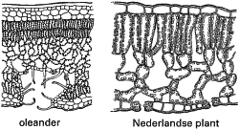
2p Vraag 25
Leg aan de hand van afbeelding 6 uit waardoor de plaats van de huidmondjes in een blad van een oleander gunstig is voor het overleven in dat leefgebied.
In afbeelding 7 zijn vier typen wortelstelsel weergegeven. Ook de schaal van de tekeningen is weergegeven.
2p Vraag 26
Welk van deze typen wortelstelsel komt voor bij een oleander? Licht je keuze toe.
afbeelding 7
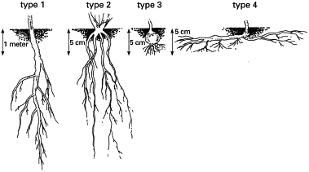
HAVO examen Biologie 1999 1e tijdvak
Hink-stap-sprong
Bij de hink-stap-sprong voert een atleet drie verschillende bewegingen achter elkaar uit: hink, stap en sprong. Hierbij worden veel spieren achtereenvolgens samengetrokken en ontspannen. De foto van afbeelding 8 geeft wereldrecordhouder Jonathan Edwards weer tijdens de sprongfase. De tekening van afbeelding 8 geeft schematisch enkele spieren en pezen in een been weer.
afbeelding 8
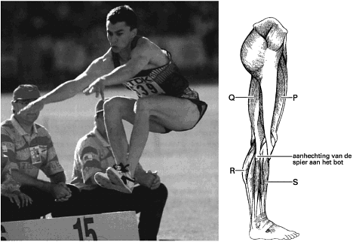
bron: Runner’s World, 1995
Enkele spieren in de benen van Edwards trekken zich samen om een been zo ver mogelijk te strekken bij de afzet voor de voorwaartse sprong. Vier spieren in de tekening van afbeelding 8 zijn aangegeven met P, Q, R en S.
2p Vraag 27
Welke van de spieren P, Q, R en S trekken zich samen voor het zo ver mogelijk strekken van het been?
A alleen de spieren P en Q
B alleen de spieren P en R
C alleen de spieren P en S
D alleen de spieren Q en R
E alleen de spieren Q en S
F alleen de spieren R en S
Tijdens de aanloop en sprong van Edwards vindt in beenspieren anaërobe dissimilatie plaats.
2p Vraag 28
Welke van de stoffen alcohol, koolstofdioxide, melkzuur en water komt of komen in deze spieren vrij bij dat proces?
A alleen melkzuur
B alleen alcohol en koolstofdioxide
C alleen koolstofdioxide en water
D alleen alcohol en melkzuur
E alcohol, koolstofdioxide en melkzuur
F koolstofdioxide, melkzuur en water
Lucht
In een experiment bepaalt men de gemiddelde procentuele samenstelling van droge buitenlucht, van vochtige buitenlucht, van lucht in de longblaasjes van een proefpersoon en van een liter uitgeademde lucht van deze proefpersoon. De resultaten zijn weergegeven in tabel 2.
tabel 2
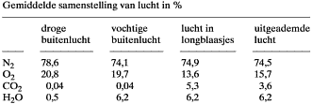
Als droge buitenlucht wordt ingeademd, wordt deze altijd verzadigd met waterdamp.
2p Vraag 29
In welke van de volgende delen van de luchtwegen neemt de lucht waterdamp op?
A alleen in de luchtpijp
B alleen in de mondholte
C alleen in de neusholte
D alleen in de mondholte en de neusholte
E in de neusholte, de mondholte en de luchtpijp
De gemiddelde samenstelling van de uitgeademde lucht verschilt vrij sterk van die in de longblaasjes.
2p Vraag 30
Geef de twee belangrijkste verschillen in samenstelling en noem de oorzaak van de beide verschillen.
Hemofilie
Bij hemofilie, ook wel ’bloederziekte’ genoemd, stolt het bloed na een verwonding niet of slechts heel langzaam doordat in het bloed een stollingsfactor ontbreekt. Het gen voor deze stollingsfactor is X-chromosomaal. Alexis, de zoon van de laatste Russische tsaar, Nicolaas II, leed aan hemofilie. In afbeelding 9 is een deel van de stamboom van zijn familie weergegeven. Uit deze stamboom blijkt dat het allel dat hemofilie veroorzaakt in deze familie afkomstig is van koningin Victoria van Engeland.
afbeelding 9
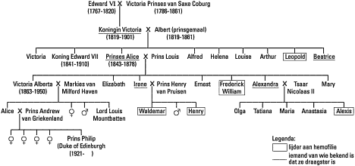
2p Vraag 31
Wat moet in de volgende zin op de plaats van de puntjes worden ingevuld? Bij de bloedstolling speelt/spelen behalve stollingsfactoren in het bloedplasma ook …… een grote rol.
A antistoffen
B de bloedgroep
C de bloedplaatjes
D de witte bloedcellen
In 1995 werden in Jekaterinenburg skeletten opgegraven. Bij die plaats werd het tsarengezin in 1918 door de communisten geëxecuteerd. Om na te gaan of de opgegraven skeletten echt van het tsarengezin zijn, is DNA uit die skeletten vergeleken met DNA van prins Philip, echtgenoot van de huidige koningin van Engeland en verwant aan de tsarenfamilie (zie afbeelding 9). Het tsarengezin bestond uit Nicolaas II, tsarina Alexandra, hun zoon Alexis en hun vier dochters. Voor het vergelijken van het DNA gebruikte men geen DNA uit de kernen maar DNA uit de mitochondriën. Mitochondriën bevatten eigen DNA, dat onafhankelijk is van het DNA in de kern. Bij de bevruchting dringt alleen de kern van een spermacel de eicel binnen. Mitochondriën van de spermacel komen niet in de eicel terecht.
1p Vraag 32
Noem de functie van de mitochondriën in een cel.
2p Vraag 33
In welke skeletten moet het DNA in de mitochondriën gelijk zijn aan dat van prins Philip?
A alleen in de skeletten van Nicolaas II en zijn zoon Alexis
B alleen in de skeletten van Alexandra en haar vier dochters
C in de skeletten van Alexandra en haar vijf kinderen
D in de skeletten van Nicolaas II, Alexandra en hun vijf kinderen
Prinses Alice (1843-1878) is de overgrootmoeder van prins Philip.
3p Vraag 34
Bereken de kans dat de oudste zuster van prins Philip van Engeland draagster is van het allel dat hemofilie veroorzaakt, ervan uitgaand dat de aangetrouwde familie geen hemofilie-allel heeft ingebracht.
Transplantatie
Bij onderstaande vragen kun je gebruik maken van informatie 3. Je mag ervan uitgaan dat de regeling van de productie van spermacellen bij de muis overeenkomt met die bij de mens.
Een spermastamcel is een diploïde cel in de testes, waaruit of nieuwe spermastamcellen of spermacellen worden gevormd.
2p Vraag 35
Kunnen spermastamcellen in de testes meiose ondergaan? En mitose?
A alleen meiose
B alleen mitose
C zowel meiose als mitose
Onderzoekers hebben spermastamcellen van normale muizen (donoren) getransplanteerd in testes van muizen met een erfelijke, sterk verlaagde vruchtbaarheid (acceptoren). Getransplanteerde spermastamcellen sloegen aan bij 70% van de eerst vrijwel onvruchtbare acceptoren. Van hun nakomelingen verwekt bij normale vrouwtjes bleek 80% te zijn ontstaan door bevruchting met spermacellen afkomstig uit spermastamcellen van donoren. Bij een grote groep nakomelingen heeft men het voorkomen van enkele erfelijke eigenschappen waarin de donoren en de acceptoren van elkaar verschilden, bepaald.
2p Vraag 36
Is er verschil in frequentie van deze eigenschappen bij de nakomelingen? Zo ja, welke eigenschappen komen het meest bij deze nakomelingen voor?
A Nee, er is geen verschil in de frequentie waarin deze eigenschappen voorkomen.
B Ja, de eigenschappen van de acceptoren komen het meeste voor.
C Ja, de eigenschappen van de donoren komen het meeste voor.
Spermastamcellen zijn ook te gebruiken voor een andere techniek. Via transplantatie van genetisch gemanipuleerde spermastamcellen kunnen genetisch veranderde nakomelingen ontstaan. Bij runderen kunnen door deze genetische manipulatie nakomelingen worden verkregen die melk geven met eiwitten die normaal niet in de melk voorkomen en die door de mens als geneesmiddel kunnen worden gebruikt. Een voorbeeld is de productie van lactoferrine, een stof die de afweer bij mensen versterkt. Een op deze manier behandelde stier krijgt een dochter die melk met lactoferrine produceert.
2p Vraag 37
Is bij deze dochter het gen voor lactoferrine aanwezig in de witte bloedcellen? En in de diploïde cellen van de eierstokken? En in de cellen van de melkklieren?
A alleen in de witte bloedcellen
B alleen in de diploïde cellen van de eierstokken
C alleen in de cellen van de melkklieren
D zowel in de diploïde cellen van de eierstokken als in de cellen van de melkklieren
E zowel in de witte bloedcellen, als in de diploïde cellen van de eierstokken, als in de cellen van de melkklieren.
Het is voorstelbaar dat in de toekomst bij jonge mannen eigen spermastamcellen worden terug-getransplanteerd als zij na bestraling zijn hersteld van kanker in de buikholte. Zo’n bestraling kan namelijk onvruchtbaarheid tot gevolg hebben doordat er geen of te weinig spermacellen worden gevormd, ook al zijn de testes niet uiterlijk zichtbaar of voelbaar beschadigd.
2p Vraag 38
Leg uit waardoor zo’n bestraling kan leiden tot vorming van te weinig spermacellen bij een man, ook al is het vele jaren na de bestraling.
Zwangerschapscomplicatie
Bij de volgende vragen kun je informatie 7 gebruiken.
Bij een Franse vrouw werd een ernstige aandoening aan de eierstokken geconstateerd. Haar eierstokken werden daarom verwijderd. Tijdens de ingreep bleek dat zij zwanger was. De zwangerschap werd uitgedragen en er werd een gezond meisje geboren. Tijdens deze zwangerschap werden geen hormonen toegediend. Wel werd regelmatig het gehalte aan oestradiol in het bloed bepaald. De gegevens zijn weergegeven in afbeelding 10. Ter vergelijking is ook het verloop van de oestradiolconcentratie van een andere vrouw met een normale zwangerschap weergegeven.
afbeelding 10
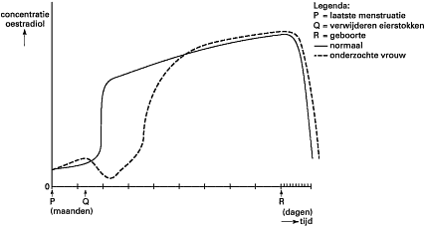
Twee beweringen over de invloed van oestradiol tijdens de zwangerschap zijn.
1 Oestradiol heeft geen directe invloed op het innestelingsproces.
2 Oestradiol heeft geen directe invloed op de embryonale ontwikkeling.
2p Vraag 39
Is op basis van het diagram in afbeelding 10 en de gegevens in informatie 7 te bepalen of bewering 1 juist is? En is hiermee te bepalen of bewering 2 juist is?
A Nee, het is voor geen van beide te bepalen.
B Het is alleen te bepalen voor bewering 1.
C Het is alleen te bepalen voor bewering 2.
D Ja, het is voor beide beweringen te bepalen.
Drie verklaringen worden geopperd voor de stijging van het gehalte aan oestradiol bij de vrouw waarvan de eierstokken zijn verwijderd.
1 De hypofyse van de moeder neemt de productie van oestradiol volledig over.
2 De placenta gaat vanaf omstreeks de derde maand oestradiol produceren.
3 De eierstokken van de baby nemen de productie van oestradiol van de moeder over.
2p Vraag 40
Welke verklaring is het meest waarschijnlijk?
A verklaring 1
B verklaring 2
C verklaring 3
Tyfus-Mary
De ziekte tyfus is een gevolg van een ernstige darminfectie die wordt overgedragen door besmet drinkwater of besmet voedsel.
In het begin van deze eeuw leefde in de VS een kokkin (Mary) die tussen 1901 en 1906 minstens 25 gevallen van tyfus ’veroorzaakte’. De veroorzaker van tyfus, de bacterie Salmonella typhi, bleek zich in haar darmen te bevinden zonder dat Mary zelf de symptomen van deze ziekte vertoonde. Mary moest uiteindelijk als draagster van tyfusbacteriën de rest van haar leven in een huis op het terrein van een ziekenhuis verblijven, want men kon haar toen niet bacterievrij maken. Het was te gevaarlijk om haar tussen de mensen in de maatschappij te laten leven. Andere bacteriën dan Salmonella typhi kunnen op overeenkomstige wijze ziekten veroorzaken. Deze bacteriën kunnen voorkomen in verontreinigd drinkwater of op vlees doordat in het slachthuis of in de slagerij besmetting heeft plaatsgevonden.
Naast het opsporen van de draagster van Salmonella typhi en het isoleren van de draagster en patiënten hadden nog meer maatregelen genomen kunnen worden om de verspreiding van de ziekte te voorkomen.
1p Vraag 41
Noem zo’n maatregel.
Iemand koopt een kilo gehakt en een kilo vlees aan één stuk. Bij de bereiding laat deze persoon zowel het gehakt als het stuk vlees van binnen rauw.
2p Vraag 42
Is de kans op besmetting met salmonellabacteriën bij het eten van beide vleessoorten even groot? Zo nee, bij welke vleessoort is deze kans het grootst?
A Ja, de kans op besmetting is bij beide even groot.
B Nee, de kans op besmetting is het grootst bij het gehakt.
C Nee, de kans op besmetting is het grootst bij het vlees aan één stuk.
In de tekst is er sprake van dat „andere bacteriën dan Salmonella typhi" ziekten kunnen veroorzaken. Een voorbeeld hiervan zijn bacteriën die aangeduid worden met Salmonella paratyphi.
2p Vraag 43
In welke relatie staan deze bacteriën met Salmonella typhi?
A Zij behoren tot hetzelfde geslacht.
B Zij behoren tot hetzelfde ras.
C Zij behoren tot dezelfde populatie.
D Zij behoren tot dezelfde soort.
1p Vraag 44
Noem een oorzaak waardoor tyfus-Mary zelf geen tyfus kreeg.
Als Mary nu zou leven, zou ze niet hoeven te worden geïsoleerd op het ziekenhuisterrein.
1p Vraag 45
Welke medische behandeling zou ze nu gekregen hebben?
Dominant oog
Bij veel mensen is één oog ’dominant’ over het andere oog. Dat wil zeggen: bij het kijken met beide ogen wordt het beeld dat je ziet het meeste bepaald door het dominante oog. In afbeelding 11 kijkt Jurriën met beide ogen naar een kerktoren in de verte. Hij steekt zijn duim op en houdt die op een denkbeeldige lijn tussen zijn ogen en de kerktoren.
afbeelding 11
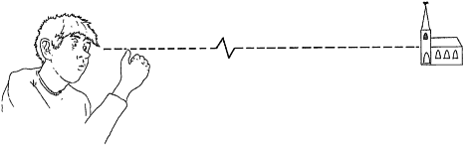
Vervolgens sluit hij zijn rechter oog. De duim lijkt als het ware naast de kerktoren te springen. Als hij zijn linker oog sluit, verspringt de duim niet.
2p Vraag 46
Welk oog is dominant bij Jurriën? Ziet Jurriën zijn duim bij het sluiten van het rechter oog naar links of naar rechts van de kerktoren verspringen?
 | dominant oog | duim ’verspringt’ naar
A | het linker | links
B | het linker | rechts
C | het rechter | links
D | het rechter | rechts
1p Vraag 47
Leg uit waardoor de kerktoren en de duim niet gelijktijdig scherp kunnen worden waargenomen.
Bij de volgende vraag kun je informatie 4 gebruiken.
2p Vraag 48
In welk deel van het zenuwstelsel komt de dominantie tot stand?
A in de grote hersenen
B in de hersenstam
C in de kleine hersenen
D in het ruggenmerg

EINDE EXAMEN
HAVO examen Biologie 1999 1e tijdvak
informatie 1
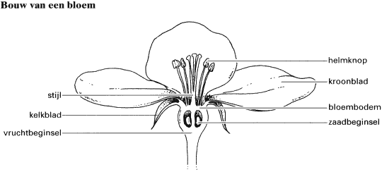

HAVO examen Biologie 1999 1e tijdvak
informatie 2
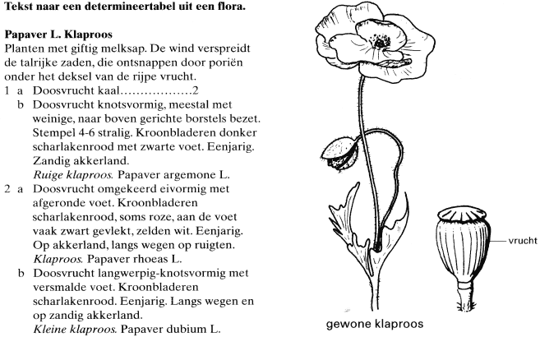
informatie3
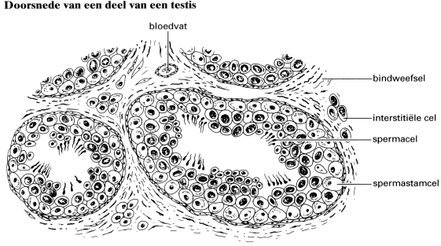
informatie 4
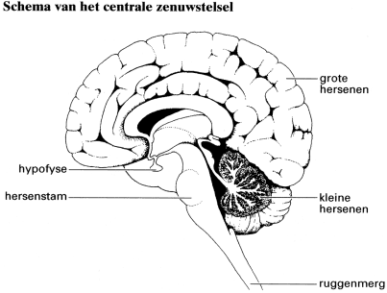
informatie 5
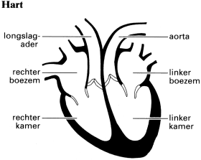

HAVO examen Biologie 1999 1e tijdvak
informatie 6
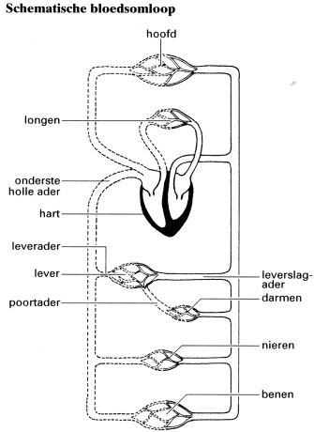
informatie 7
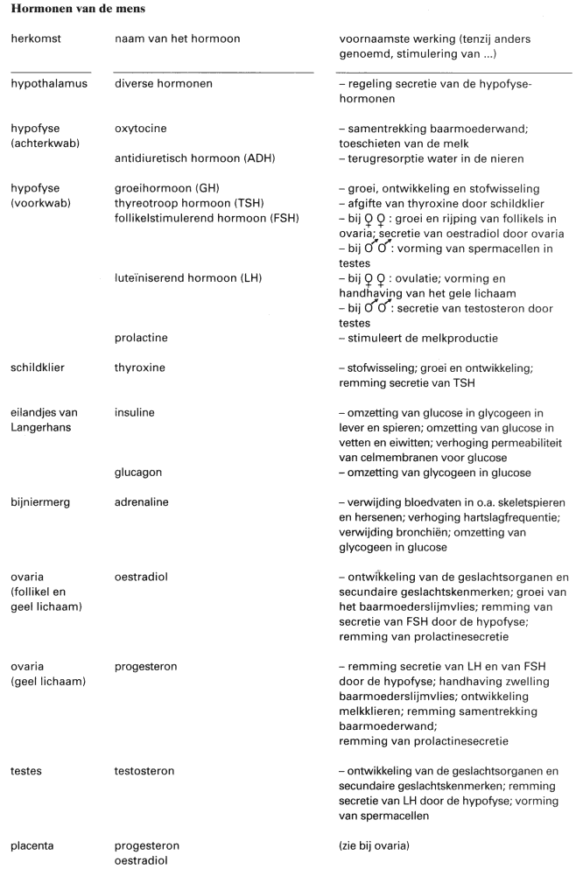

Welkom bij het examen HAVO Biologie 1999 1e tijdvak.

Kerkuilen

Vraag 1
Maximumscore 2
E

Vraag 2
Maximumscore 2
- Door de randen niet te bespuiten wordt de biodiversiteit groter / komen er meer dieren die de dieren die plagen kunnen veroorzaken, opeten
- (Daardoor is er minder kans op de ontwikkeling van plagen / vraat en) daardoor zijn er minder kosten van bespuiting

Vraag 3
Maximumscore 2
- Het jaaggedrag van de kerkuilen laag bij de grond is een risico voor de kerkuilen
- Boerderij A ligt dichter bij de doorgaande wegen / boerderij B ligt verder van de doorgaande wegen

Vraag 4
Maximumscore 2
A

Wad-eten

Vraag 5
Maximumscore 3
Zoektijd en hannestijd opgeteld voor een nonnetje 25 seconden. In 60 seconden wordt er dus (60:25) x 32 = 77 mg voedsel opgepakt. Bij een wadslakje is dat 60 gedeeld door 0,36 en dat maal 0,25 is 42 mg voedsel. Dus zoeken naar nonnetjes levert meer op.

Vraag 6
Maximumscore 1
gevarieerd voedsel levert meer verschillende voedingsstoffen op / bij een gevarieerd menu zijn kanoetstrandlopers minder kwetsbaar wanneer een voedselbron verdwijnt.

Verspreidbladig goudveil in de Biesbosch

Vraag 7
Maximumscore 2
- Bij de productie van zaden vindt recombinatie plaats van genen / erfelijke eigenschappen / is er vergroting van de variatie
- Daardoor heeft bij verandering van milieu de plantensoort betere overlevingskansen

Vraag 8
Maximumscore 2
D

Vraag 9
Maximumscore 2
- Het ontbreken van bladeren aan bomen (in het vroege voorjaar)
- Licht kan dan voldoende doordringen op de bosbodem

Teveel fosfaat in het zeewater

Vraag 10
Maximumscore 2
B

Vraag 11
Maximumscore 1
eutrofiëring / hypertrofiëring

Vraag 12
Maximumscore 1
de (concentratie) fosfaationen is (blijkbaar) de beperkende factor voor de groei van algen (en die van kaliumionen niet).

Vraag 13
Maximumscore 2
- Een lagere fosfaatconcentratie leidt tot minder algen
- Minder algen betekent minder voedsel voor vis / er is minder voedsel voor de vissen die van algenetende dieren leven

Klaproos als oorlogsbloem

Vraag 14
Maximumscore 15
Door insecten, want de bloemen hebben een opvallende kleur.

Vraag 15
Maximumscore 3
- Klaprozen zijn eenjarig.
- Klaprozen produceren veel zaad.
- De zaden worden verspreid door de wind (dus verspreiden gemakkelijk in open terrein).
- Klaprozen zijn akkerplanten.
- Klaprozen komen voor op ruigten.

Vraag 16
Maximumscore 1
door dissimilatie

Vraag 17
Maximumscore 2
B

Vraag 18
Maximumscore 3
Hypothese: in de aarde in de pot heeft dissimilatie (door bodemorganismen) plaatsgevonden.
Proef: De eerste proef herhalen met gesteriliseerde aarde.
Bevestigend resultaat: De hypothese is juist als het kalkwater met gesteriliseerde aarde niet troebel wordt.

Een voetballer met hartzeer

Vraag 19
Maximumscore 2
A

Vraag 20
Maximumscore 2
- de onderste holle ader
- een beenader

Vraag 21
Maximumscore 2
B

Marsupilami's

Vraag 22
Maximumscore 2
D

Vraag 23
Maximumscore 2
A

Vraag 24
Maximumscore 2
A
Welkom bij het examen HAVO Biologie 1999 1e tijdvak.

Oleander

Vraag 25
Maximumscore 2
- De huidmondjes verzonken liggen / tussen 'haren' liggen
- Waardoor minder verdamping optreedt (en dat is gunstig in een droog klimaat)

Vraag 26
Maximumscore 2
worteltype 1.
De plant met dit worteltype water van grote diepte kan opnemen

Hink-stap-sprong

Vraag 27
Maximumscore 2
B

Vraag 28
Maximumscore 2
A

Lucht

Vraag 29
Maximumscore 2
E

Vraag 30
Maximumscore 2
- Het zuurstofgehalte is hoger en het koolstofdioxidegehalte is lager (bij de uitgeademde lucht dan bij de lucht in de longblaasjes)
of
Het zuurstofgehalte is lager en het koolstofdioxidegehalte is hoger bij de lucht in de longblaasjes (dan bij de uitgeademde lucht)
- Uit het antwoord moet als oorzaak voor de verschillen blijken dat de uitgeademde lucht een mengsel is van (zuurstof rijkere en koolstofdioxide armere) lucht in de dode ruimte / ademhalingswegen en lucht uit de longblaasjes

Hemofilie

Vraag 31
Maximumscore 2
C

Vraag 32
Maximumscore 1
het vrijmaken van energie / aërobe dissimilatie

Vraag 33
Maximumscore 2
C

Vraag 34
Maximumscore 3
De kans dat prinses Alice het allel doorgeeft aan Victoria Alberta is een half. De kans dat Victoria Alberta het weer doorgeeft aan Alice is een half. De kans dat Alice het allel doorgeeft aan de oudste zus van prins Philip is een half. De totale kans is een half maal een half maal een half is een achtste.

Transplantatie

Vraag 35
Maximumscore 2
C

Vraag 36
Maximumscore 2
C

Vraag 37
Maximumscore 2
E

Vraag 38
Maximumscore 2
- Straling beschadiging van DNA veroorzaakt
- de spermastamcellen kunnen zich niet meer delen / geen goed DNA meer bevatten / onvoldoende informatie bevatten om goede spermacellen te laten ontwikkelen

Zwangerschapscomplicatie

Vraag 39
Maximumscore 2
A

Vraag 40
Maximumscore 2
B

Tyfus-Mary

Vraag 41
Maximumscore 1
- Hygiëne bij het behandelen van voedsel in acht nemen
- Goed gesloten riolering aanleggen
- Goed koken van het voedsel

Vraag 42
Maximumscore 2
B

Vraag 43
Maximumscore 2
A

Vraag 44
Maximumscore 1
Zij was zelf immuun / had zelf antistoffen.

Vraag 45
Maximumscore 1
- een behandeling met antibioticum
- een chemotherapeuticum geven
- inspuiten met antistof

Dominant oog

Vraag 46
Maximumscore 2
D

Vraag 47
Maximumscore 1
Een oog kan niet voor kerktoren en duim gelijktijdig geaccommodeerd / ingesteld zijn.

Vraag 48
Maximumscore 2
A

Eind Examen

